TrayDetectorSystem (TDS) 托盘智能识别系统

操作说明书

目录

第一章 概述 3

1.软件说明 3

2.软硬件说明 3

第二章 硬件连接与软件安装 4

1.硬件连接 4

2.软件安装 4

2.1 USB-CAN tools安装 4

2.2 TrayDetectorSystem安装 4

第三章 TDS程序运行流程 9

1.硬件初始化 9

2.托盘识别 10

3.托盘计算 12

4.数据输出 12

第四章 CAN Bus托盘检测通信协议 13

1. CAN帧数据格式定义 13

1.1 CAN Bus 数据传输状态帧格式 13

1.2CAN Bus 托盘定位数据帧格式 13

1.3 CAN Bus 托盘水平位姿角度(x-axis)数据帧格式 14

1.4 CAN Bus 货物位置数据帧格式 14

1.5 CAN Bus 货物正面角度数据帧格式 15

1.6CAN Bus 货架位置数据帧格式 15

1.7 CAN Bus 发送托盘数据帧格式 15

第五章TDS托盘检测操作实例 16

1. FFEE模式下 17

2. FFDD模式下 19

3. FFCC模式下 21

4. FFCC模式下 23

# 第一章 概述

## 1.软件说明

TrayDetectorSystem,简称TDS系统是一个检测、识别和定位物流托盘的智能化工业软件。软件具有计算托盘位置坐标与朝向角度、托盘上货物以及周边货架与系统的距离、角度以及高度等信息。本软件可以在复杂的环境下对系统视野内出现的托盘进行智能化识别，适用于智能叉车对目标托盘的自动定位与抓取操作，可用于叉车货物入库、出库、货物移库等，以及高位自动码垛机的托盘操作精确定位，和叉车辅助系统的叉车对准功能等。本软件采用深度学习技术，使得软件通过大数据学习，可以自主识别多种类托盘，并可工作于各种光照环境下，具有很强的环境适应能力。同时由于可以在使用过程中，通过采集新数据对已有模型不断进行完善，TDS系统将通过更多用户的使用来提升本身的性能。

## 2.软硬件说明

硬件环境：I5-7300u @2.6GHz ，硬盘32G SSD，内存4G， 支持网口数据通信与CAN总线数据通信(选配)，Pico-Zense DCAM710深度相机

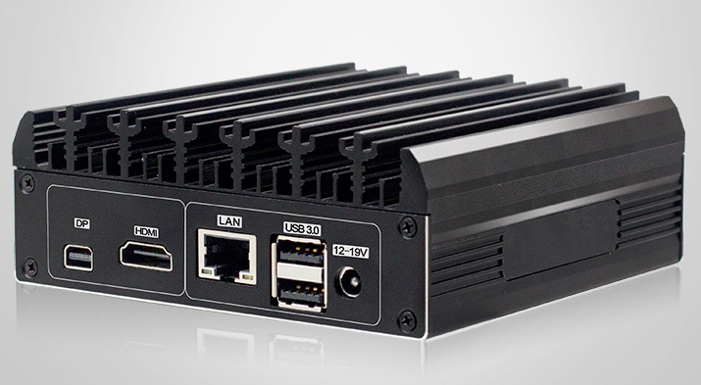

图1.1 Pico-Zense深度摄像头与工业级计算单元

软件环境：操作系统版本为Windows 7

# 第二章 硬件连接与软件安装

## 1.硬件连接

CAN总线要将两个CAN总线分析仪连接起来，并分别连接到上位机与下位机。CAN总线分析仪连接如下图所示。

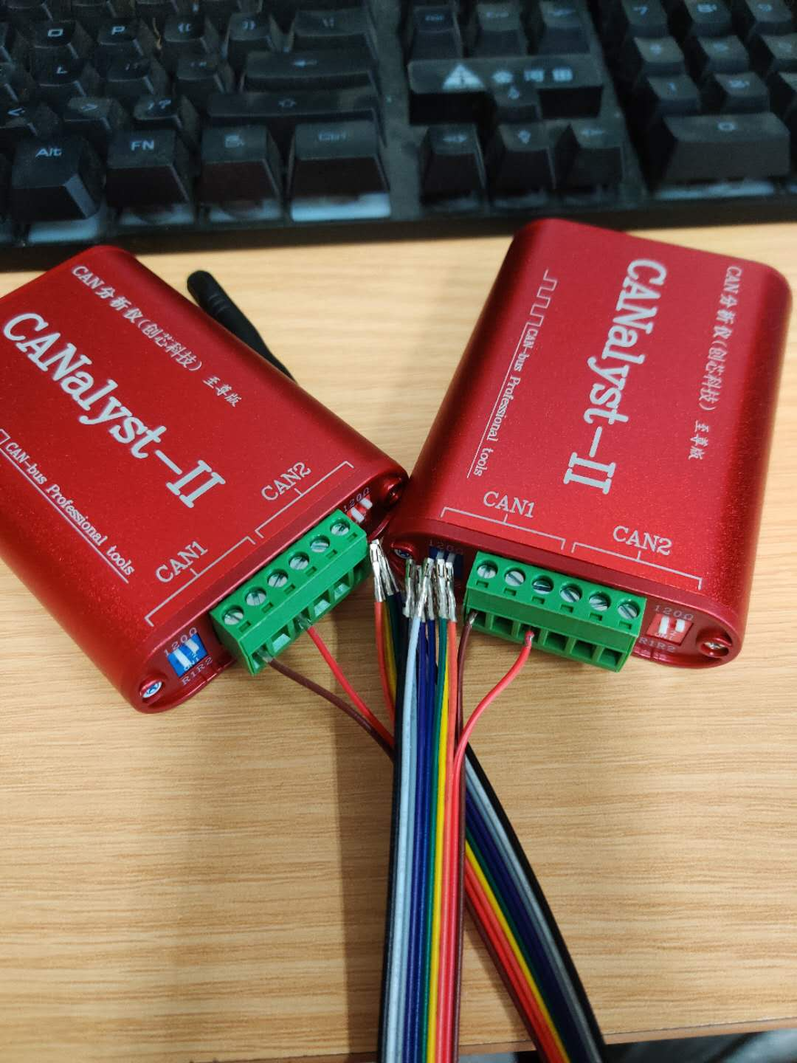

图2.1 CAN分析仪连接示意图

## 2.软件安装

### 2.1 USB-CAN tools安装

在上位机安装USB-CAN tools，硬件连接正常后，点击设备操作点击启动设备然后进行相关设置。

### 2.2 TrayDetectorSystem安装

在下位机安装TrayDetectorSystem软件。具体安装步骤如下：

运行Tray_Detectot_Release_Installer.msi安装程序，进入安装开始界面，点击Next进入安装设置页

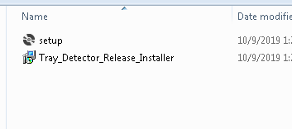

图2.1 TDS系统安装软件包

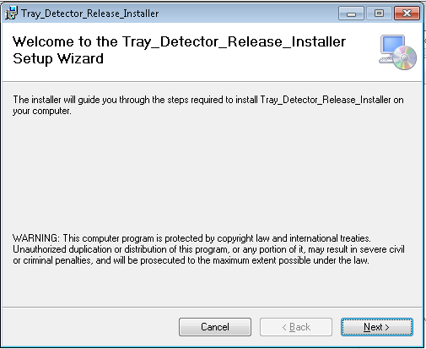

图2.2 TDS系统安装软件运行界面

选择安装目录与安装对象，点击Next进入下一步，

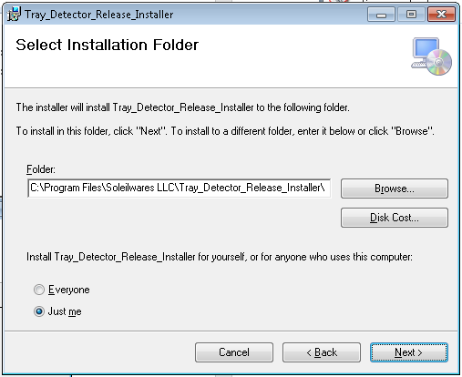

图2.3 TDS安装程序设置页

安装完成后，在开始菜单运行TrayDetection.exe程序

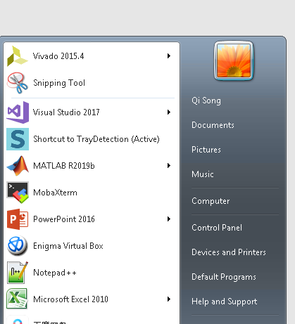

图2.4 开始界面TDS程序框

进入程序运行界面(命令行程序)，如系统连接有摄像头，选择1作为摄像头输入；如系统无摄像头连接，选择2运行离线测试。

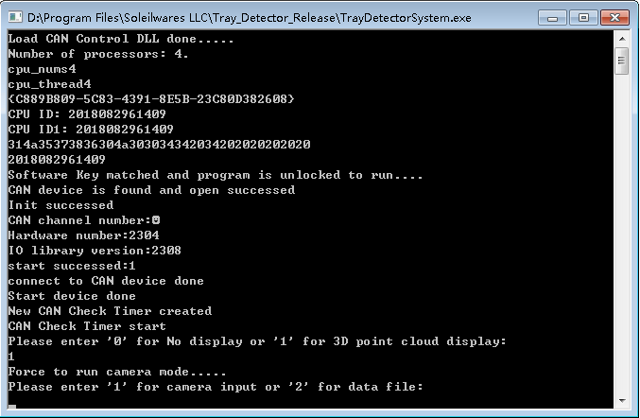

图2.5 TDS程序设置界面

如选择显示三维点云重构图像，程序运行时会显示检测的托盘点云数据与定位位置(中间红色点位置为托盘中心)，可通过鼠标控制移动空间位置，查看托盘点云平面细节

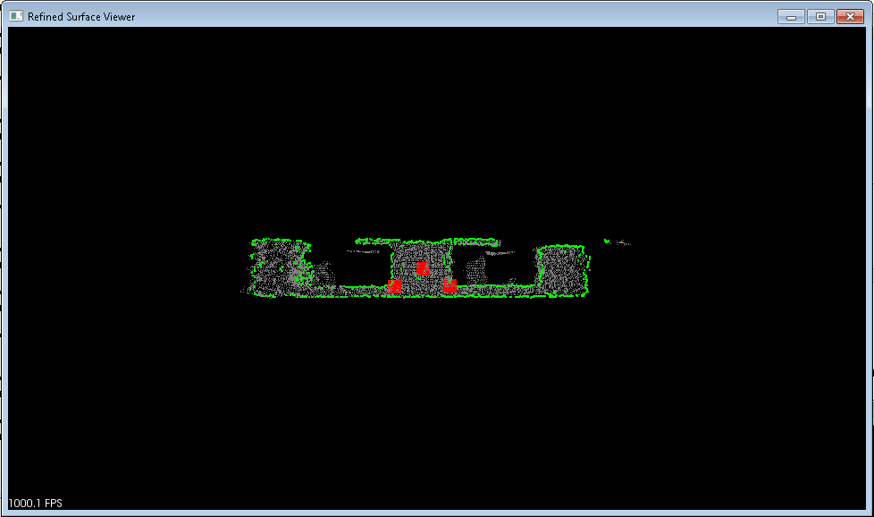

图2.6 托盘三维显示界面

命令行程序界面显示托盘中心位置

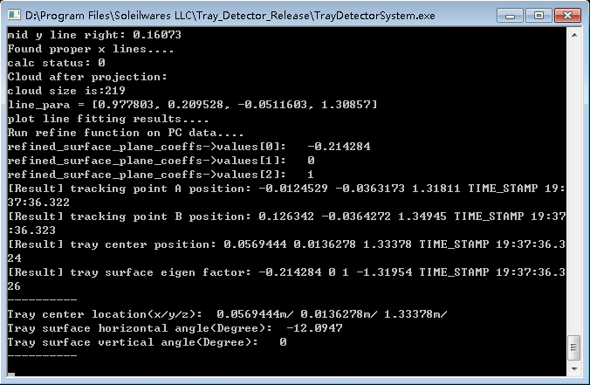

图2.7 命令行程序显示托盘中心位置

手动关闭三维点云窗口，程序自动通过CAN界面发送CAN数据消息，消息格式参见CAN数据格式文件

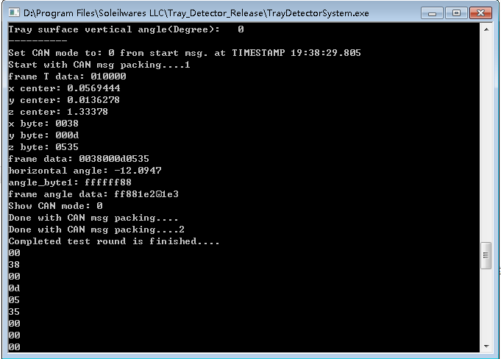

图2.8 输出结果

程序自动检测系统有无CAN界面，如系统无CAN接口，程序自动进行下一轮检测

# 第三章 TDS程序运行流程

## 1.硬件初始化

按照上述连接好硬件并摆正相机和托盘位置后（这里我们只演示只有托盘的情况，没有货物和货架），打开TDS程序，会出现两个选项“0”不显示3D点云，“1”显示3D点云。若选择“0”不显示点云，则进入下一步选择”1“相机或者”2“离线模式，这里我们选择”1“相机然后进入下一步托盘识别。若选择”1“显示3D点云，同样选择”1“相机模式，等待USB-CAN tools发送消息显示如下图。两者不同的是前者不会出现托盘3D点云的界面。

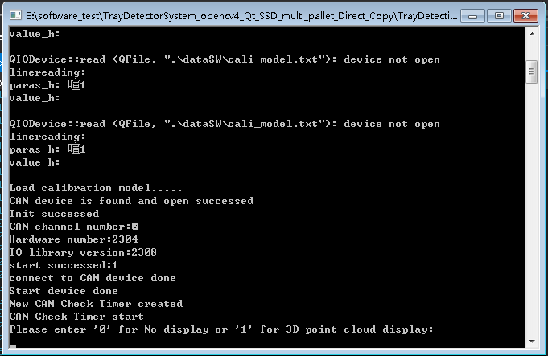

图3.1选择 “0”或“1”不显示或者显示3D点云

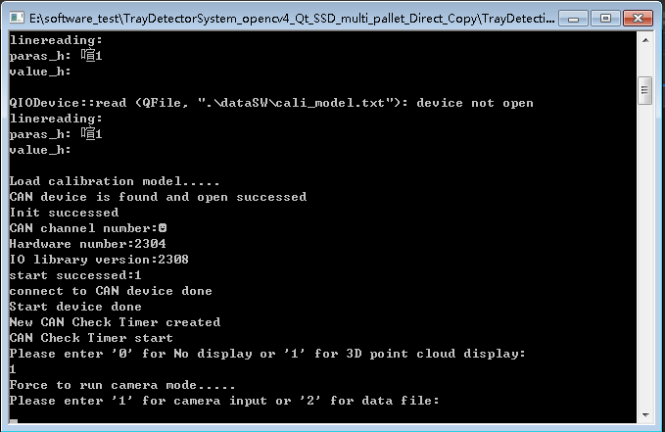

图3.2 选择“1”相机模式

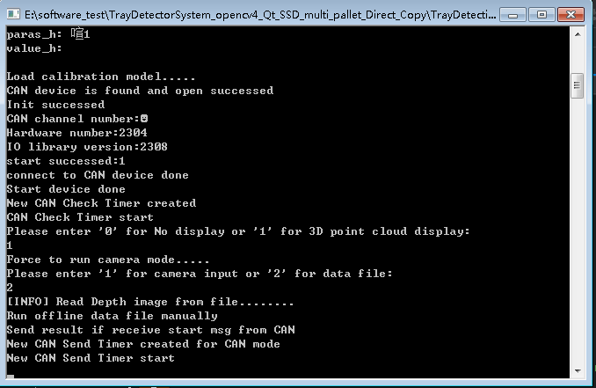

图3.3选择完成等待USB-CAN tools 发送消息

## 2.托盘识别

从3D点云界面可以看到程序识别托盘的情况，USB-CAN tools状态帧为1则识别到托盘。

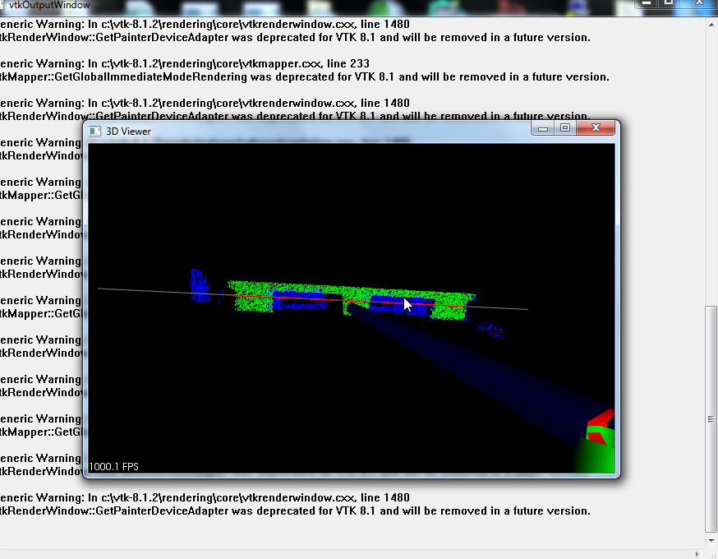

图3.4 3D Viewer界面

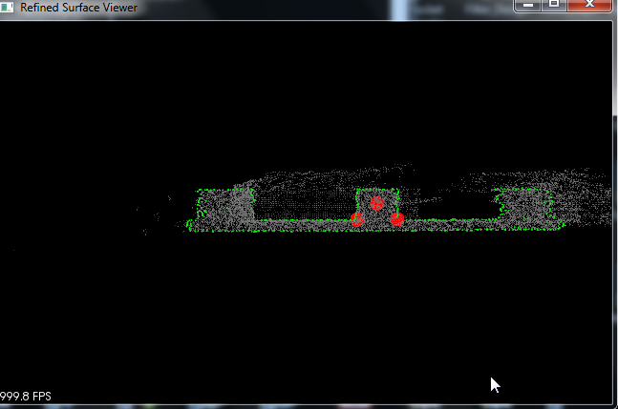

图3.5 3D点云界面

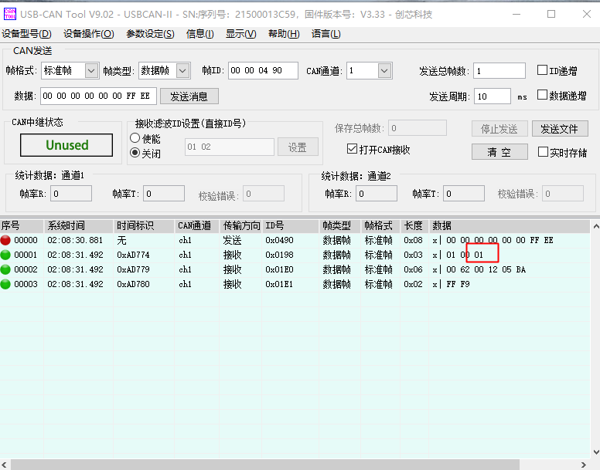

图3.6状态帧为01（在只有托盘情况下为01），则识别到托盘

## 3.托盘计算

识别到托盘后，程序下一步就是对提取到的3D点云进行相关计算，包括相机与托盘的角度、高度以及距离。

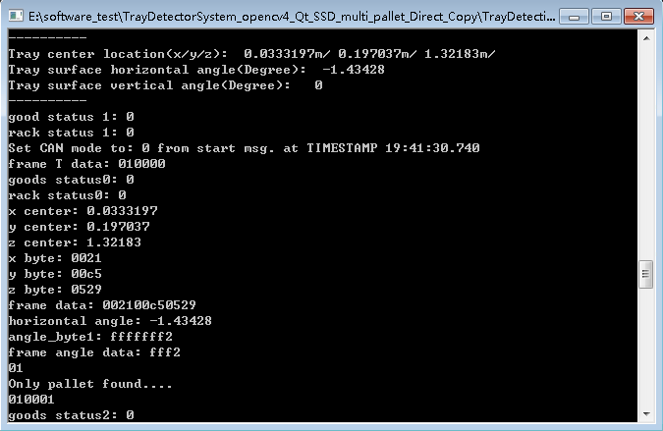

## 4.数据输出

最后将结果输出，如果在第一步选择的是显示3D点云，则需要关掉3D点云的界面，USB-CAN tools会自动发送消息，并显示计算结果。

图3.7 数据输出结果

# 第四章 CAN Bus托盘检测通信协议

## 1. CAN帧数据格式定义

以下格式定义为对应帧ID下的数据部分内容,此处定义的帧ID为十进制整数。

### 1.1 CAN Bus 数据传输状态帧格式

|  |  |  |
| --- | --- | --- |
| ID: 0x408 | 字节长度 | 具体含义描述 |
| 传输数据帧模式 | 1byte | Bit0:托盘中心位置坐标与角度数据帧  Bit1:托盘中心位置坐标与角度，货物位置数据帧  Bit2:托盘中心位置坐标与角度，货架位置数据帧  Bit3:托盘中心位置坐标与角度，货物+货架位置数据帧 |
| 上位机ID | 1 byte | 1~255，上位机ID |
| 托盘检测状态 | 1 byte | 00: 无托盘被检测到  01: 检测到单个托盘  02：检测到托盘与货物  03: 检测到托盘与货架  04: 检测到托盘，货物与货架 |

传输数据帧模式:对应位设置为0->禁用，1->开启。

### 1.2CAN Bus 托盘定位数据帧格式

|  |  |  |
| --- | --- | --- |
| ID: 0x480 | 字节长度 | 具体含义描述 |
| 托盘定位坐标（x，y，z） | 6byte | 单位:mm |

距离数据x和y，z为6 byte**有符号**十六进制整数,单位为mm，以Little endian顺序发送

下表给出x, y, z坐标数据格式与数据帧对应格式(**注意X，Y, Z顺序**)

|  |  |  |
| --- | --- | --- |
|  | 十进制值 | 十六进制值 |
| X坐标值(mm) (2 Byte) | -38 | **FF DA** |
| Y坐标值(mm) (2 Byte) | 71 | **00 47** |
| Z坐标值(mm) (2 Byte) | 1366 | **05 55** |
| X, Y, Z数据帧格式(6 Byte) | (523, -209, 1234) | **05 55 00 47** **FF DA** |

注：以上CAN总线8位数据传输顺序为从左至右。

如x=ffda; y=0047; z=0555; 最后发送数据为

### 1.3 CAN Bus 托盘水平位姿角度(x-axis)数据帧格式

|  |  |  |
| --- | --- | --- |
| ID: 0x481 | 字节长度 | 具体含义描述 |
| 托盘位姿（angle） | 2 byte | 单位:1/10degree |

位姿数据为2 byte有符号十六进制整数,单位为百分之一度，取值范围为-1800到+1800以Little endian顺序发送。CAN返回上位机ID。

如托盘角度数据为angle=-2.93度，发送数据为-29度(真实角度x10); 对应的十六进制有符号数为ffe3，最后发送数据为

=====================================================================

### 1.4 CAN Bus 货物位置数据帧格式

|  |  |  |
| --- | --- | --- |
| ID: **0x482** | 字节长度 | 具体含义描述 |
| 货物定位坐标（x，y，z） | 6byte | 单位:mm |
| 相对位置 |  | **货物左侧边缘** |
| ID: **0x483** | 字节长度 | 具体含义描述 |
| 货物定位坐标（x，y，z） | 6byte | 单位:mm |
| 相对位置 |  | **货物右侧边缘** |
| ID: **0x484** | 字节长度 | 具体含义描述 |
| 货物定位坐标（x，y，z） | 6byte | 单位:mm |
| 相对位置 |  | **货物中心位置** |

### 1.5 CAN Bus 货物正面角度数据帧格式

|  |  |  |
| --- | --- | --- |
| ID: 0x485 | 字节长度 | 具体含义描述 |
| 托盘位姿（angle） | 2 byte | 单位:1/10degree |

位姿数据为2 byte有符号十六进制整数,单位为百分之一度，取值范围为-1800到+1800以Little endian顺序发送。

### 1.6CAN Bus 货架位置数据帧格式

|  |  |  |
| --- | --- | --- |
| ID: 0x486 | 字节长度 | 具体含义描述 |
| 货架定位坐标（x，y，z） | 6 byte | 单位:mm |
| 货架相对位置 |  | 货架位于托盘左侧 |
| ID: 0x487 | 字节长度 | 具体含义描述 |
| 货架定位坐标（x，y，z） | 6 byte | 单位:mm |
| 货架相对位置 |  | 货架位于托盘右侧 |

### 1.7 CAN Bus 发送托盘数据帧格式

|  |  |  |
| --- | --- | --- |
| ID: 0x490 | 字节长度 | 具体含义描述 |
| 要求下位机发送定位信息 | 2 byte | FFEE: 托盘中心点位置+托盘角度(x轴)  FFDD: 托盘中心点位置+托盘角度(x轴)+货物状态/边缘位置  FFCC: 托盘中心点位置+托盘角度(x轴)+货架状态/边缘位置  FFBB: 托盘中心点位置+托盘角度(x轴)+货物状态/边缘位置+货架状态/边缘位置 |

**发送托盘数据命令**发送后，下位机进入托盘检测模式，如视野中检测托盘，则开始返回托盘信息

# 第五章TDS托盘检测操作实例

确认正确连接后开始进行CAN总线闭环测试验证。在上位机和下位机分别打开USB-CAN tools软件和TrayDetector软件。调试USB-CAN tools软件确保能和CAN总线进行通信，调试步骤如下，第一步点击设备操作-启动设备会出现以下界面：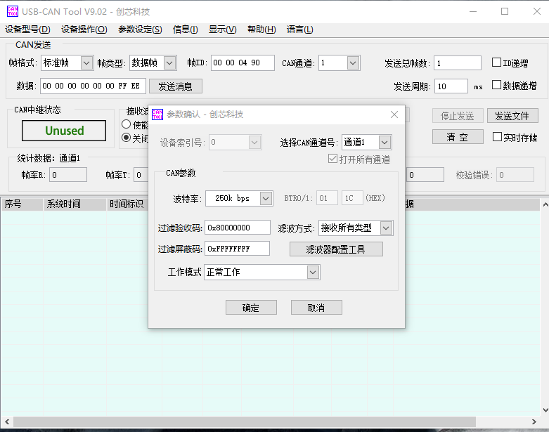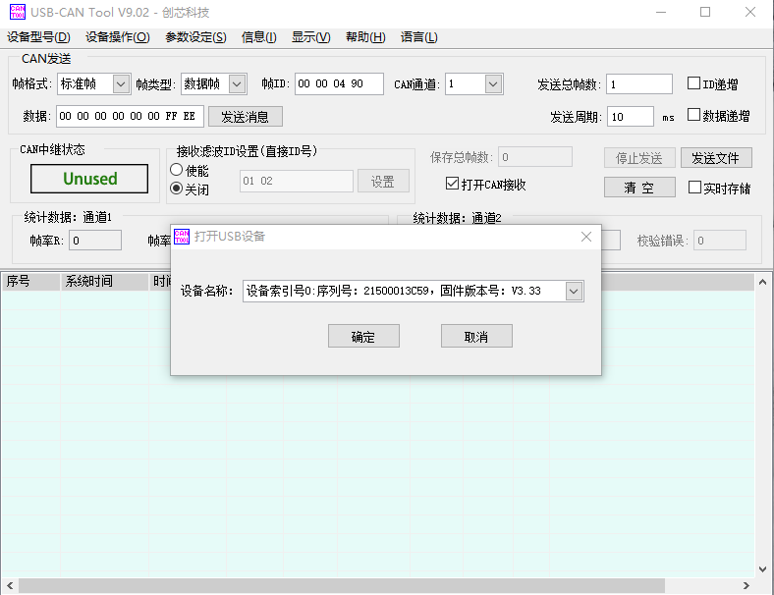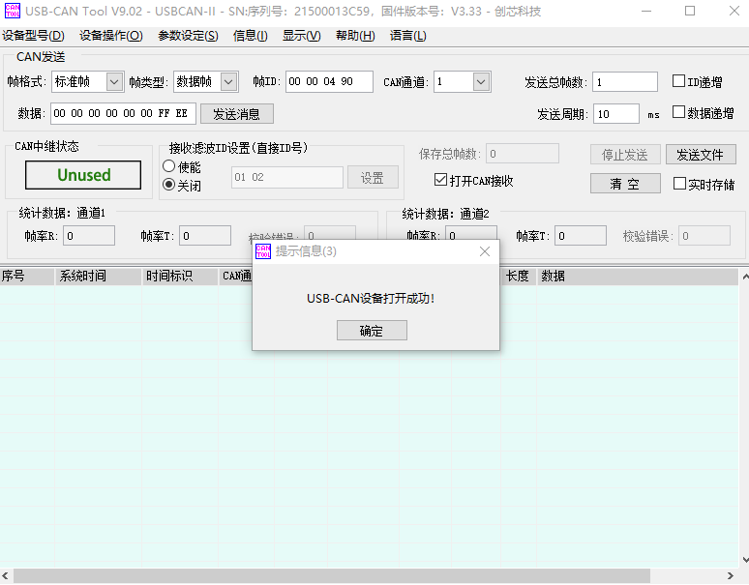

图5.1-5.3 开启USB-CAN tools步骤演示

## FFEE模式下

首先将托盘和相机位置摆正，距离中等（1.2米以上），如下图所示：

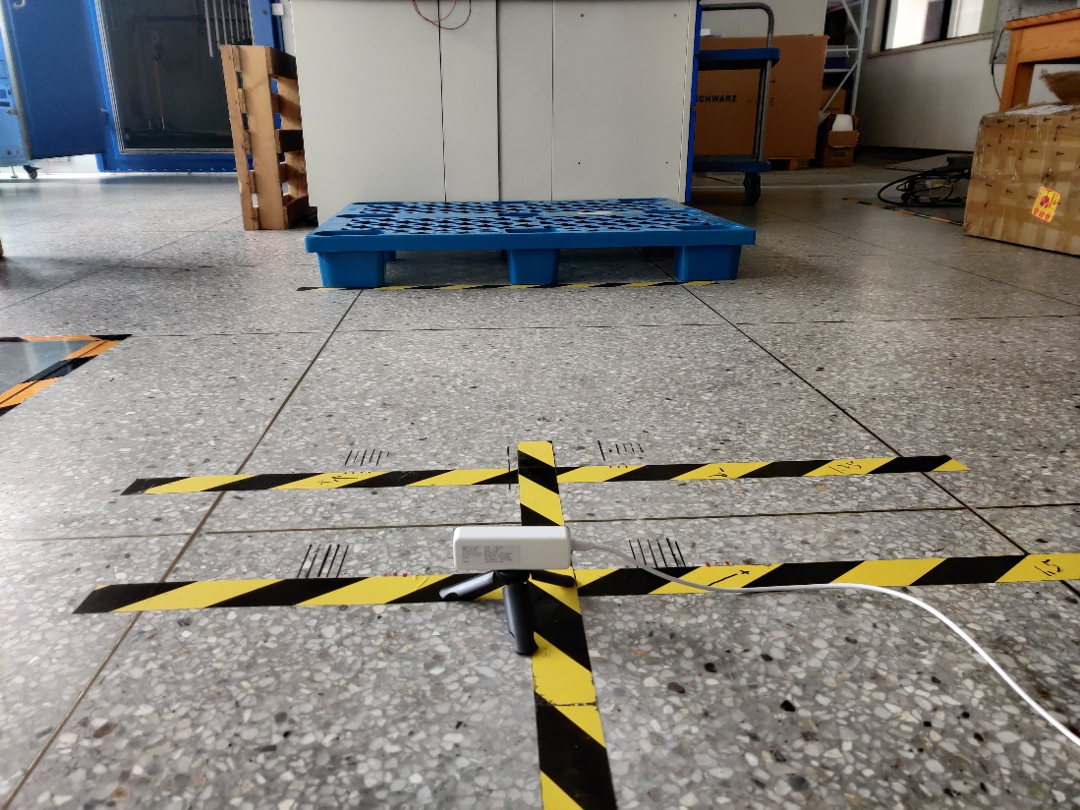

图5.4 只有托盘的实物展示

按步骤调试TrayDetector软件等待CAN总线发送消息，点击USB-CAN tools软件的发送消息按钮，然后下方输出结果：



图5.5 等待USB-CAN tools发送消息的TDS界面

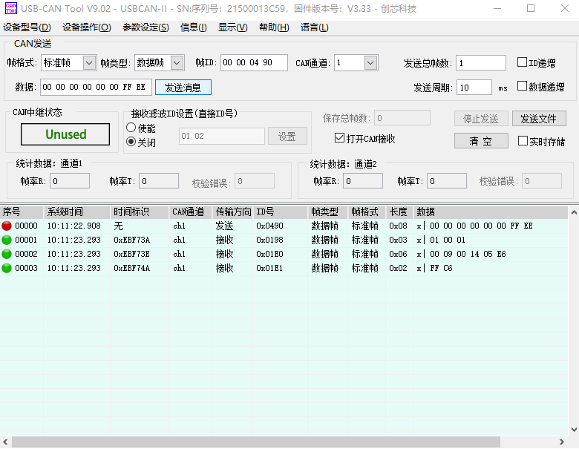

图5.6 USB-CAN tools输出结果

TrayDetector软件输出结果如下：

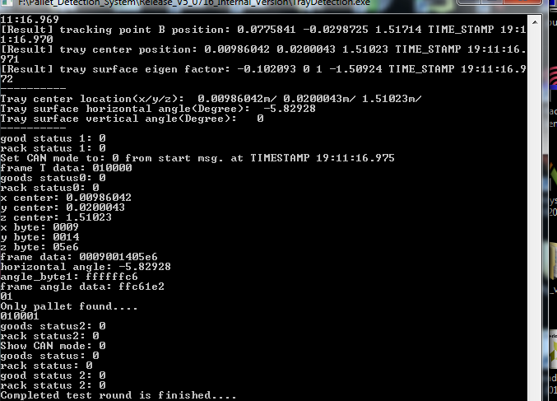

图5.7 TDS输出结果

## FFDD模式下

托盘、货物及相机摆放位置如下图：

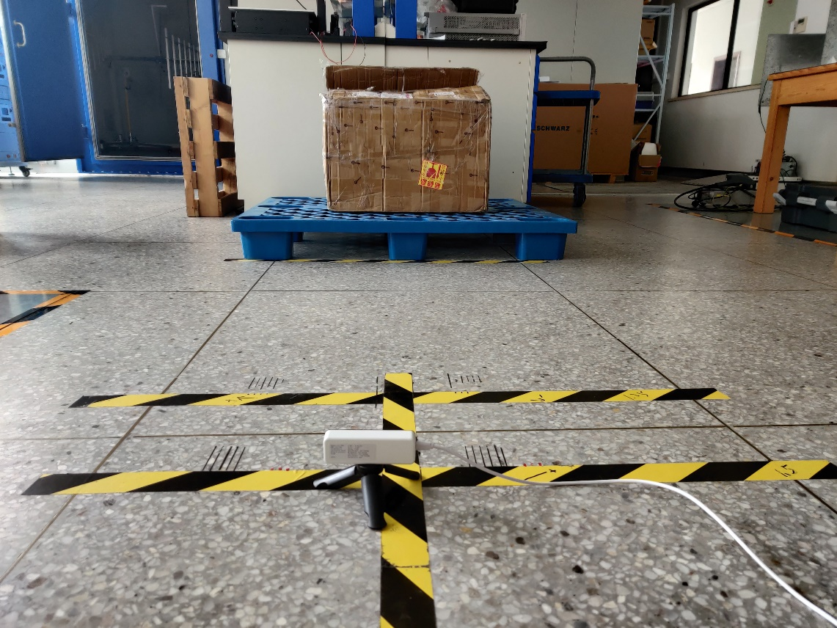

图5.8 含有货物的实物展示

将USB-CAN tools数据栏的FFEE改为FFDD模式，并发送消息，输出结果如下图：

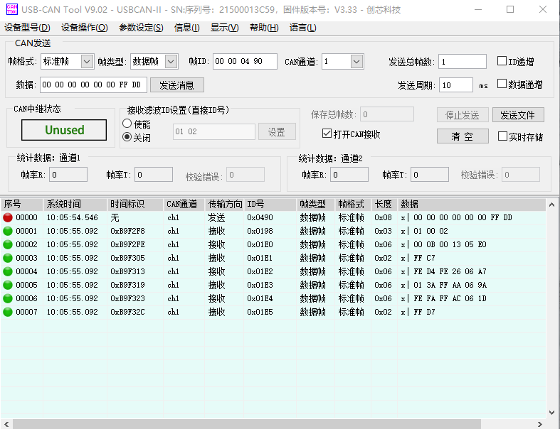

图5.9 USB-CAN tools输出结果

TrayDetector软件输出结果如下：

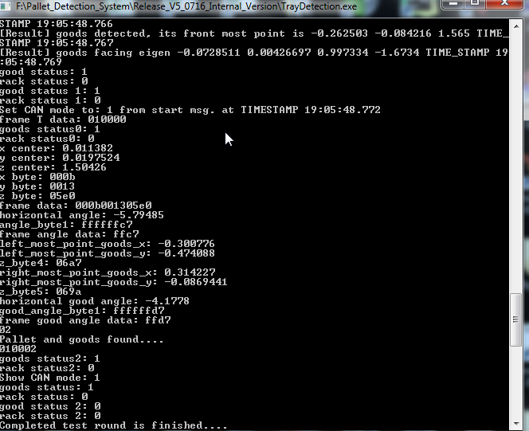

图5.10 TDS输出结果

## FFCC模式下

托盘、货物及相机摆放位置如下图：

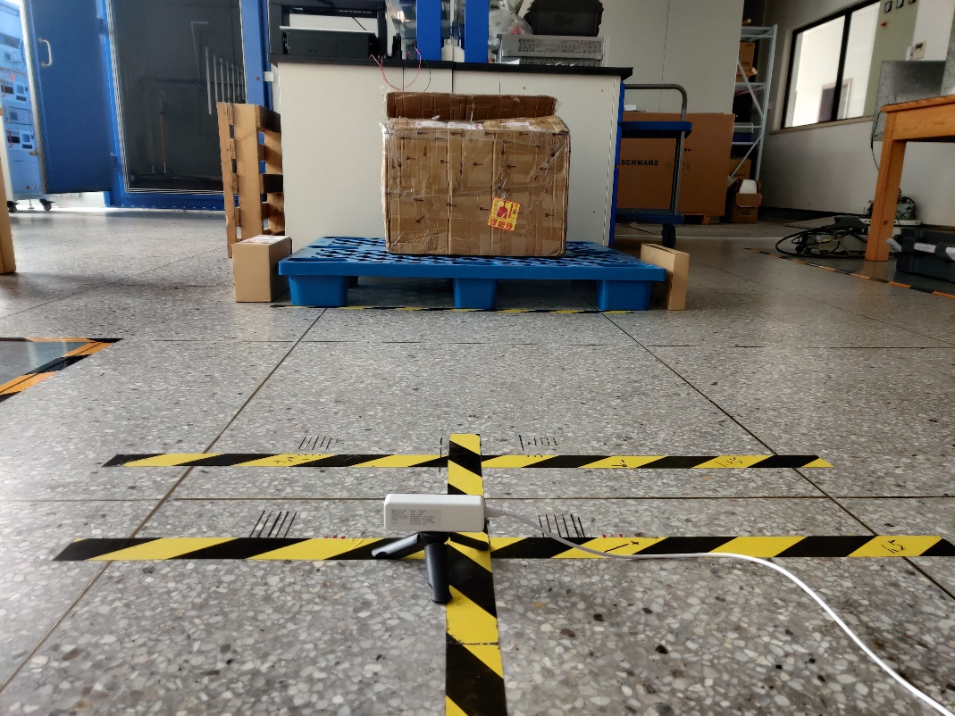

图5.11 含有货物和货架的实物展示

将USB-CAN tools数据栏的FFDD改为FFCC模式，并发送消息，输出结果如下图：

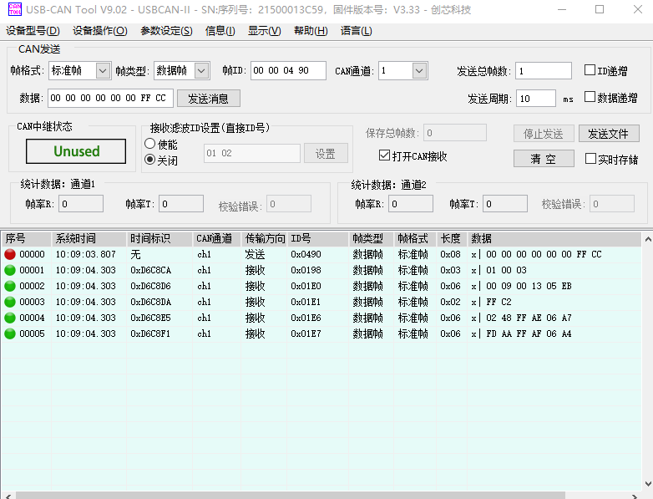

图5.12 USB-CAN tools输出结果

TrayDetector软件输出结果如下：

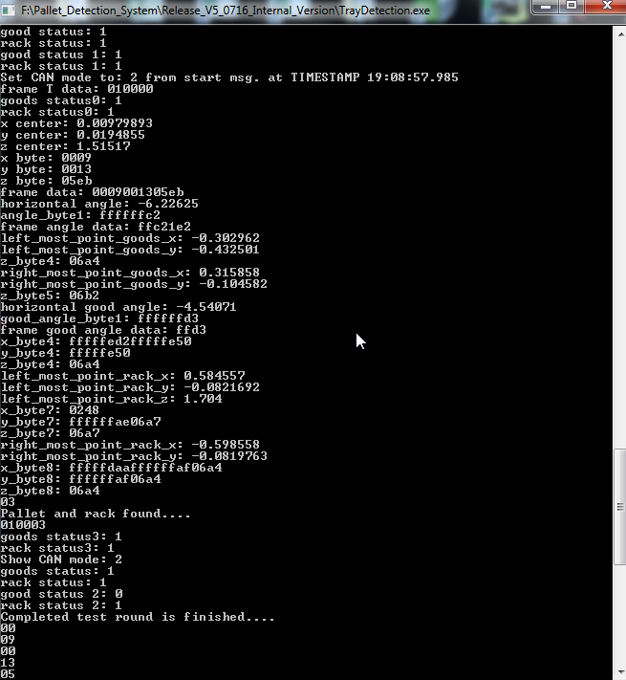

图5.13 TDS输出结果

## FFCC模式下

托盘、货物及相机摆放位置如下图：

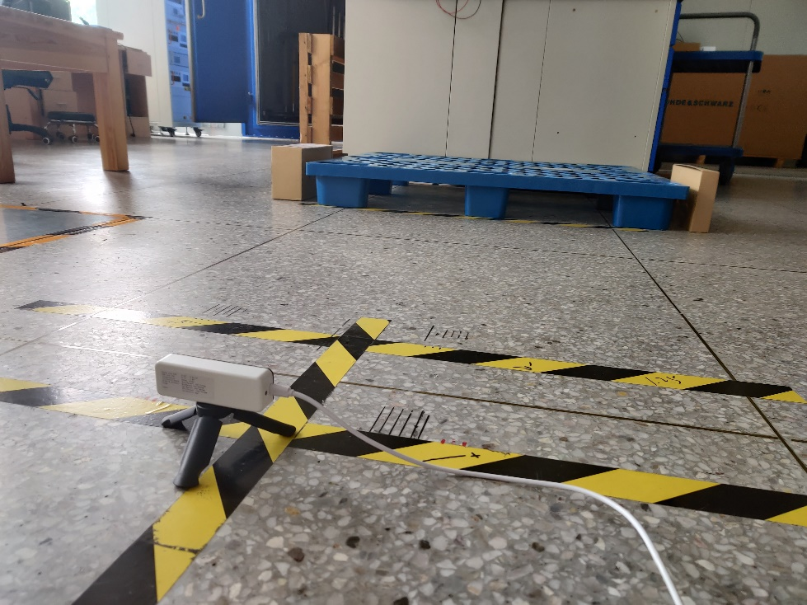

图5.14 只含有货架的实物展示

将USB-CAN tools数据栏的FFCC改为FFBB模式，并发送消息，输出结果如下图：

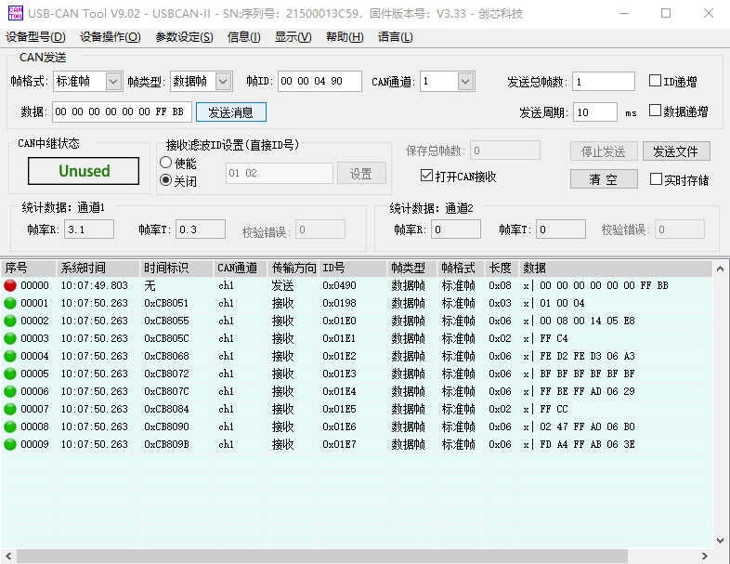

图5.15 USB-CAN tools输出结果

TrayDetector软件输出结果如下：

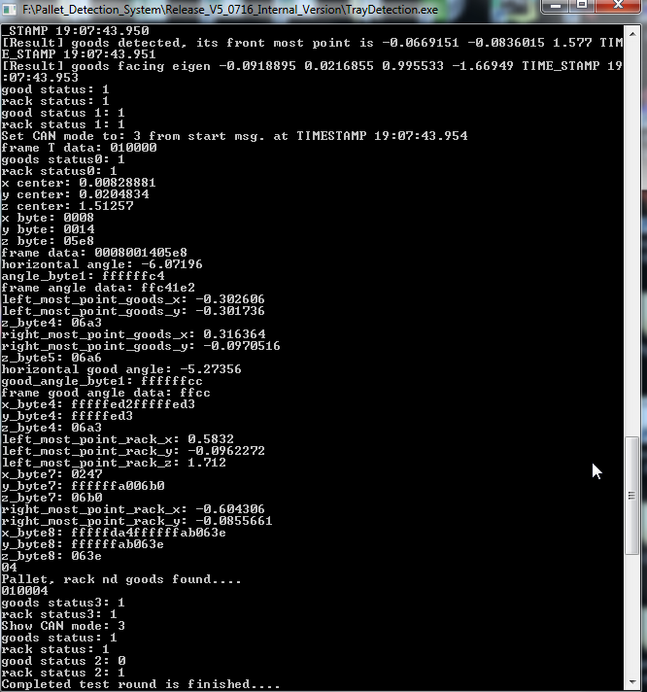

图5.16 TDS输出结果

如果两个软件的输出结果都如上图所示，则CAN总线在不同模式下的闭环测试成功。